**Dokumentácia k zadaniu z DBS (1. kontrolný bod)**

**Adam Rybanský, Dávid Silady**

**O projekte:**

Ide o internetový portál pre freelancerov, ktorý na ňom môžu prezentovať služby, ktoré ponúkajú. Zákazník sa môže zaregistrovať, prezerať si ponuku , a eventuálne zakúpiť službu, ktorú potrebuje.

**Logický dátový model:**

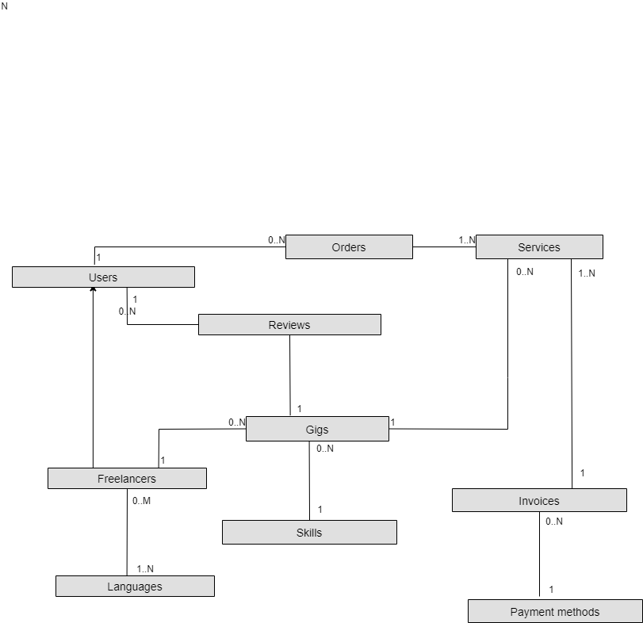

**Fyzický dátový model:**

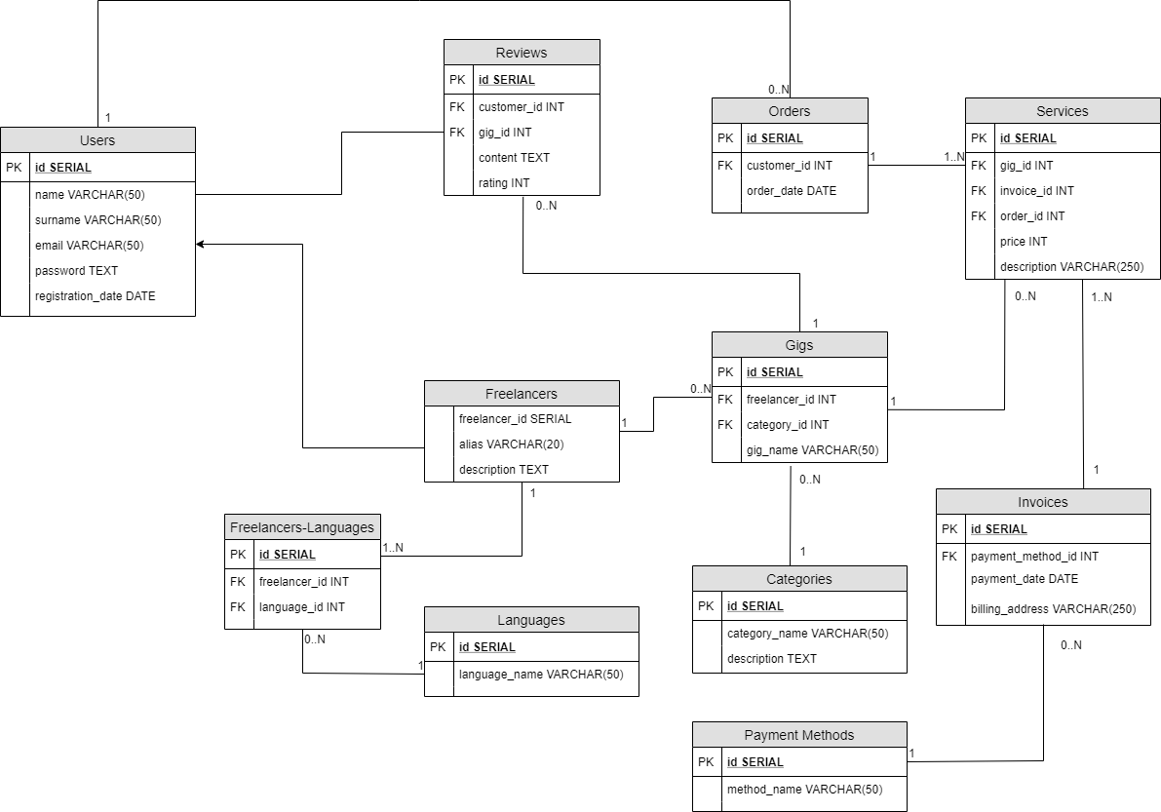

**Detailnejší opis entít:**

Customer : používateľ, zákazník

Freelancer: používateľ, „predavač“

Skill: odvetvie ponúkaných služieb (prekladateľstvo,dizajn, doučovanie, programovanie)

Gig: konrétna služba, ktorú ponúka daný freelancer v danom odvetví

Order: objednávka zákazníka, obsahujúca jednu alebo viac položiek

Service: položka objednávky, obsahuje práve jednu službu(gig)

Invoice: fakturačné údaje za vybranú položku/položky objednávky

Review : recenzia používateľa na daného freelancera, ktorý preňho robil

**Scenáre:**

1.Registrácia zákazníka

2.Registrácia freelancera, následné pridanie gigov

3.Vyhľadanie gigu v ponuke

4.Vytvorenie objednávky zákazníkom, následné pridanie položiek

5. Vystavenie fakturačných údajov za vybrané položky objednávky

6. Napísanie recenzie zákazníkom

7. Odstránenie gigu z ponuky freelancerom